外卖平台

1.需求分析：

设计一个外卖平台，包含B端和C端。

B端商家登录外卖平台，需求设置个人店铺信息、菜单信息、查看顾客的订单、查看店铺营收。

C端顾客登录外卖平台，需求选择店铺、进入店铺后进行选餐、选餐后生成订单。

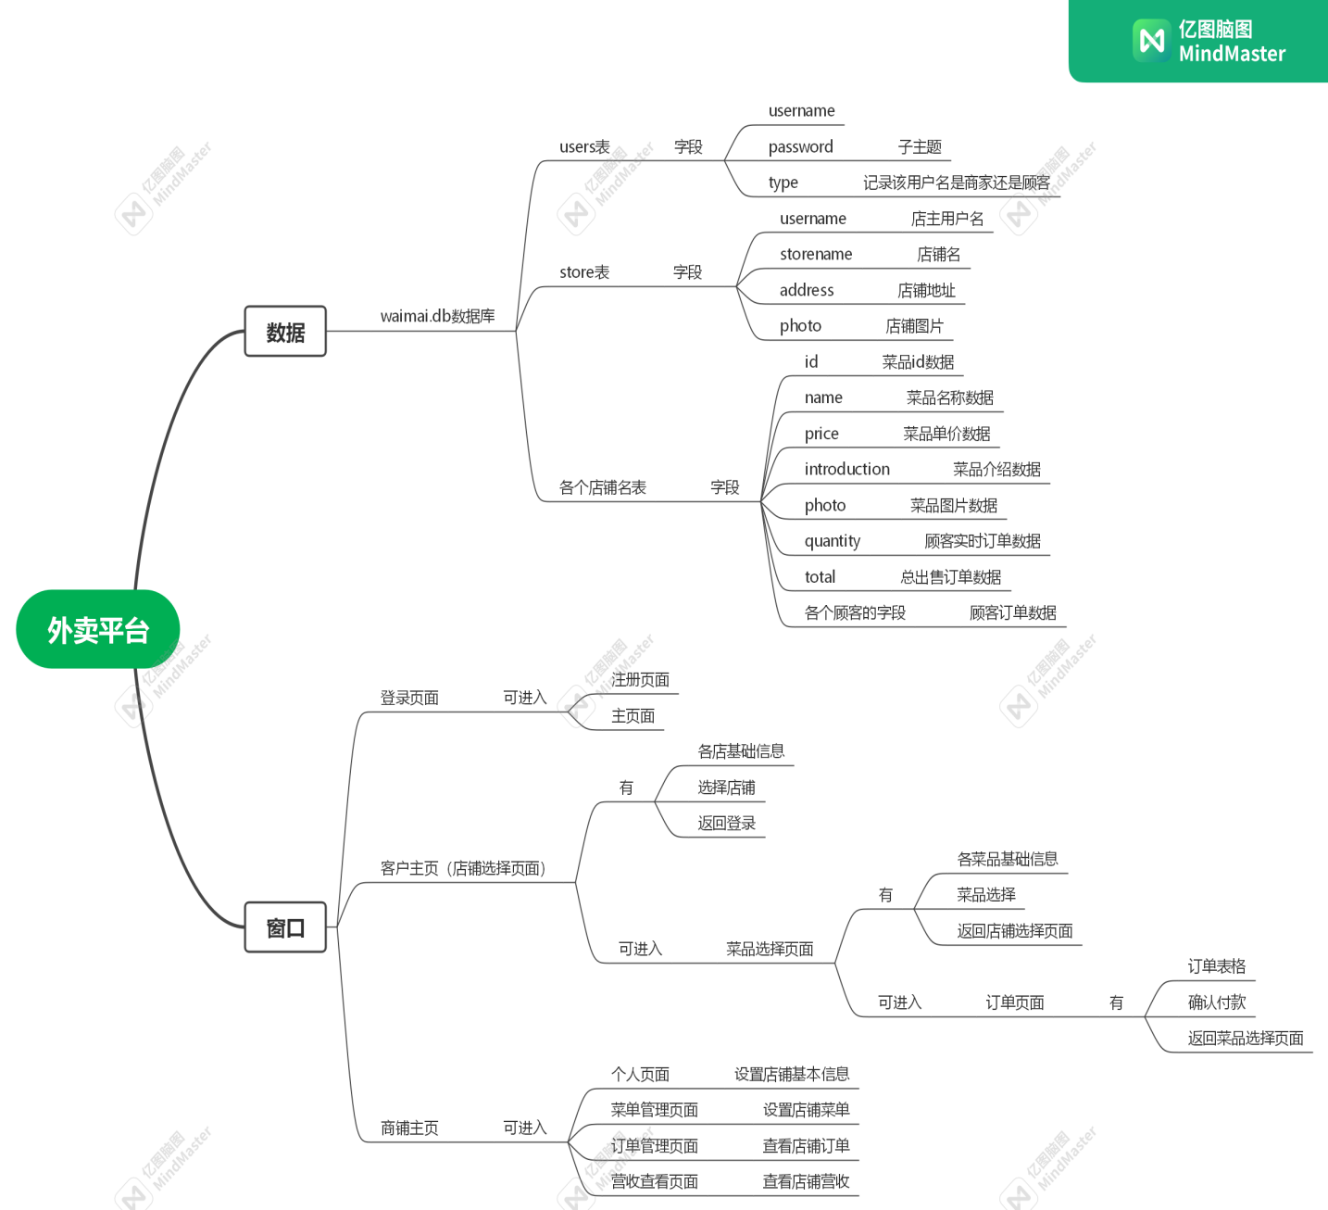

2.技术栈：

Sqlite+登录注册页面的密码掩盖和用户名唯一性判断+动态生成自定义控件+QTableView控件将数据库数据展示为表格+QGraphicsView控件展示图片+QChartView控件展示营收柱状图+选餐页面实时显示所选餐的总价相关的信号与槽机制+QTextEdit的字符串输入与输出

Sqlite

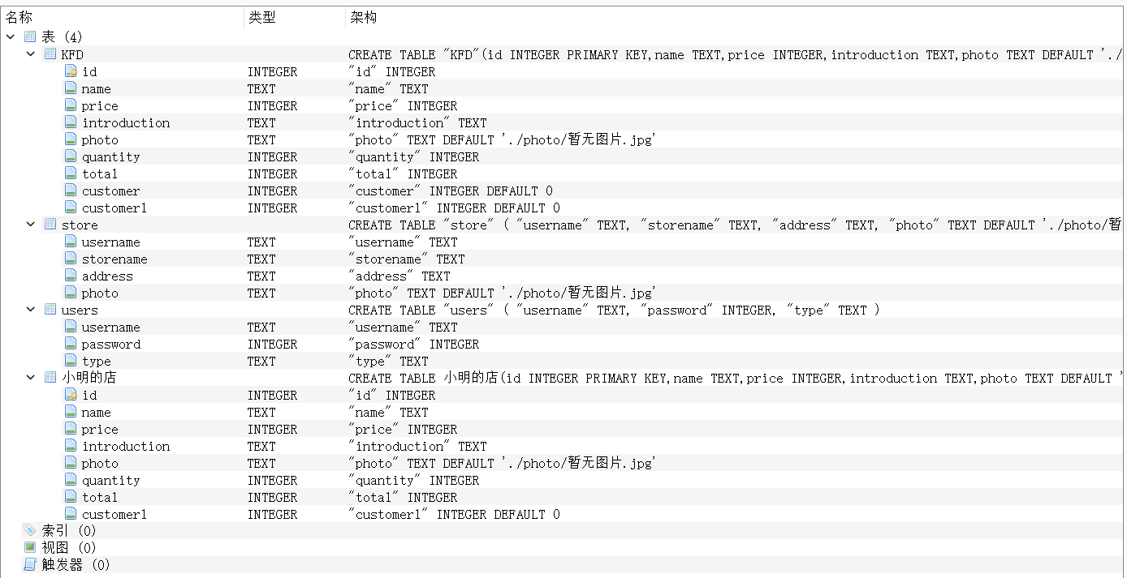

根据数据动态生成自定义控件模块+选餐页面实时显示所选餐的总价相关的信号与槽机制

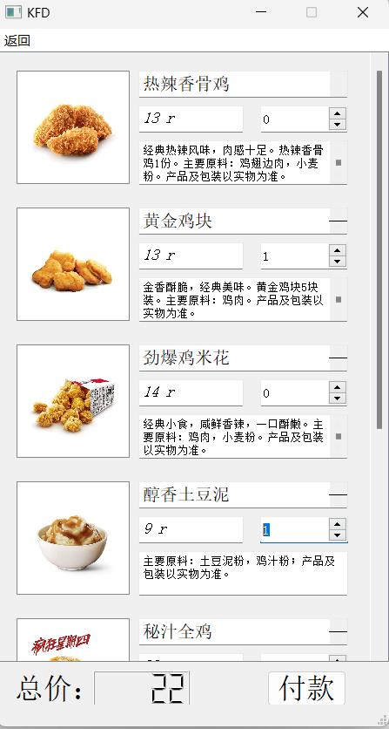

QTextEdit的字符串输入与输出+QGraphicsView控件展示图片

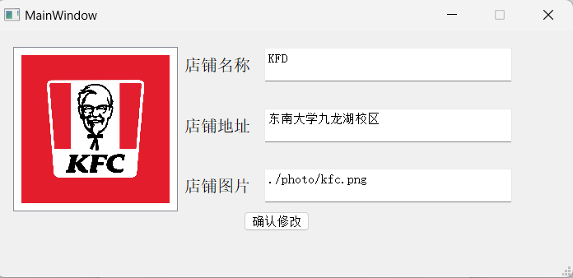

QTableView控件将数据库数据展示为表格

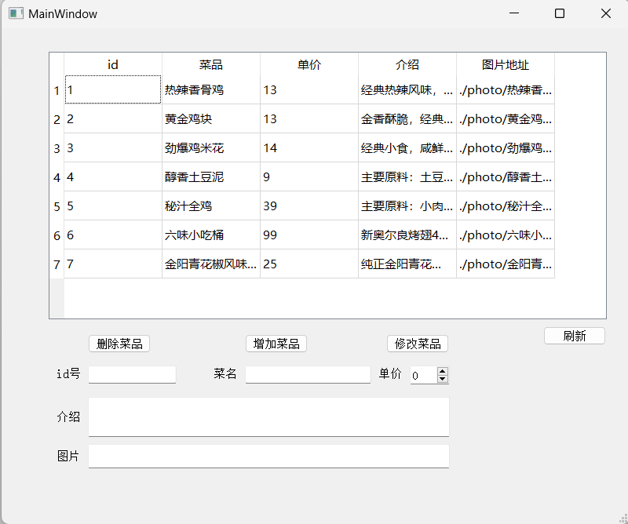

QChartView控件展示营收柱状图

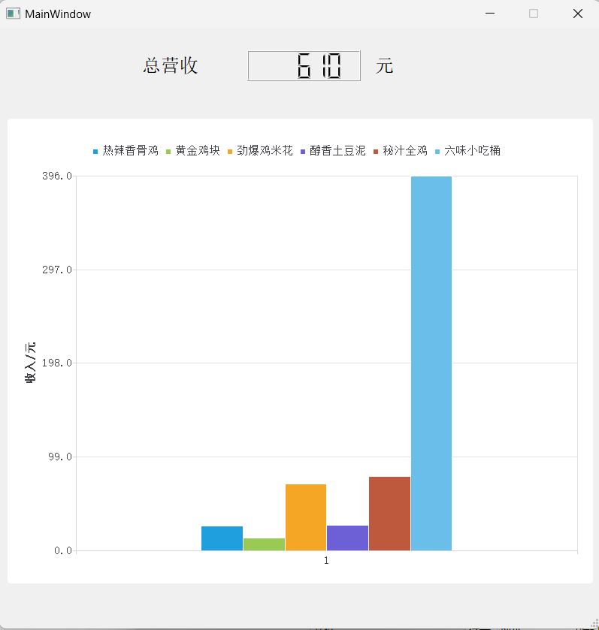

3.自定义类:

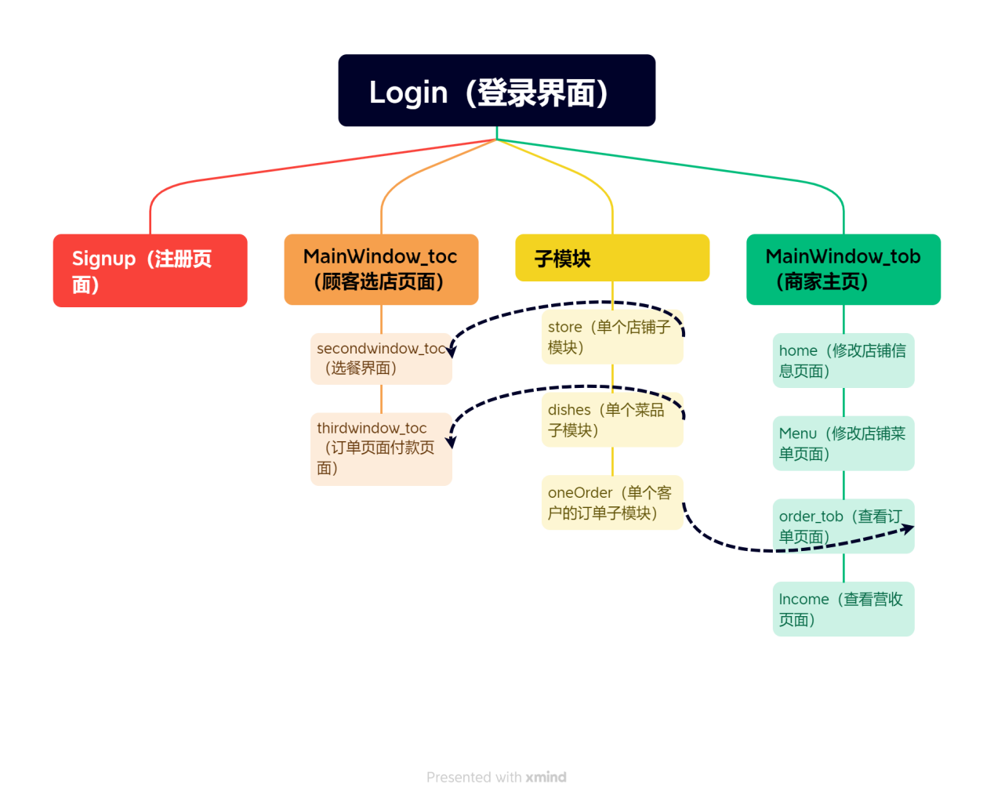

3.1各类展示:

Login(login.h/login.cpp)

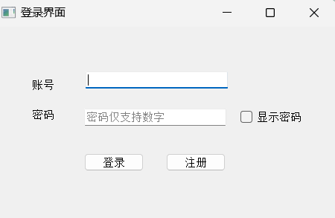

Signup(signup.h/signup.cpp)

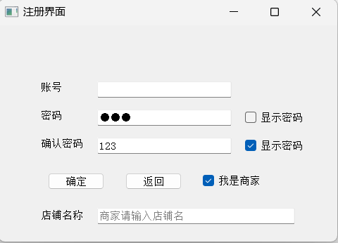

MainWindow_toc(mainwindow_toc.h/.cpp) secondwindow_toc(secondwindow_toc.h/.cpp)

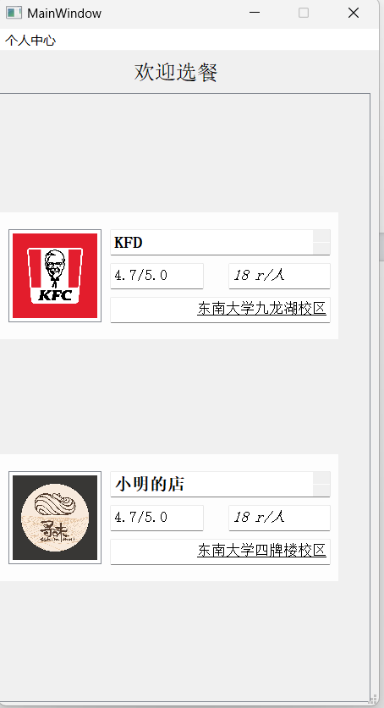 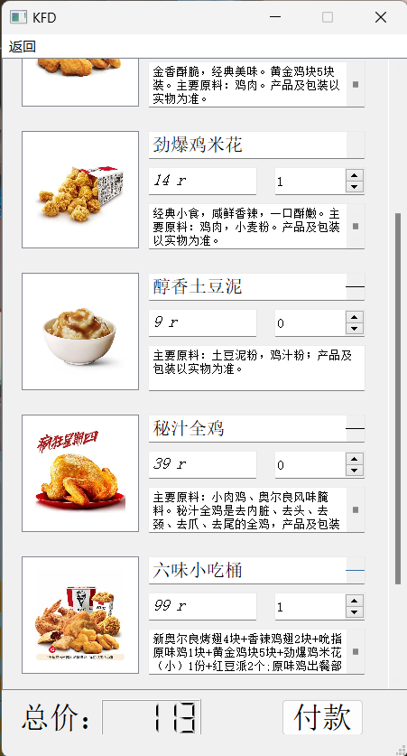

store(store.h/.cpp) dishes(dishes.h/.cpp)

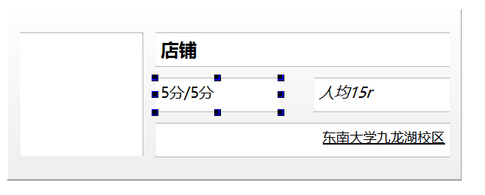 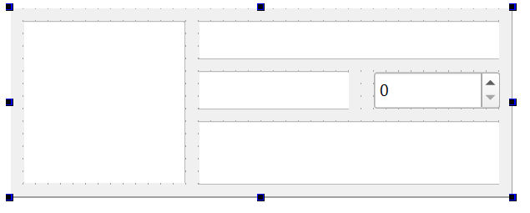

thirdwindow_toc(thirdwindow_toc.h/thirdwindow_toc.cpp)

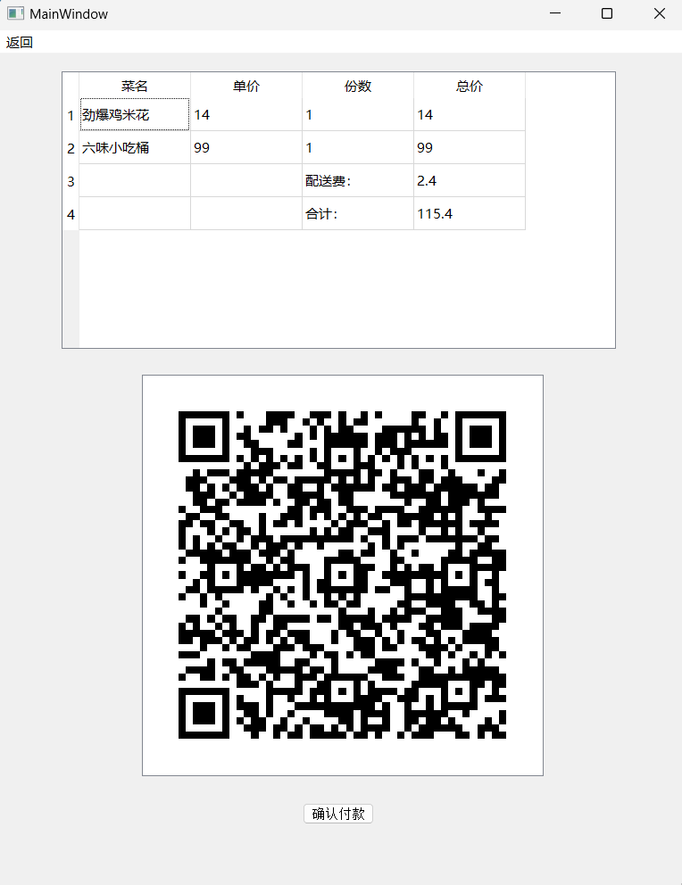

MainWindow_tob (mainwindow_tob.h/mainwindow_tob.cpp)

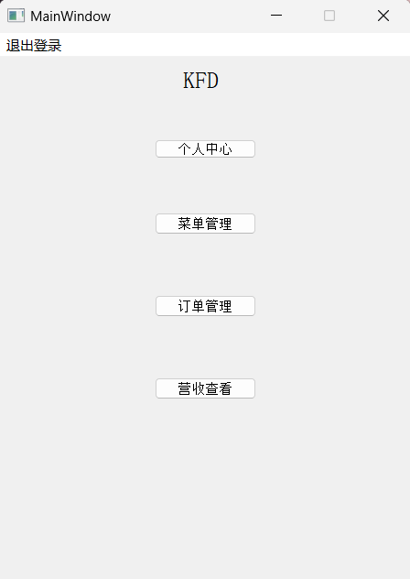

home (home_tob.h/home_toc.cpp)

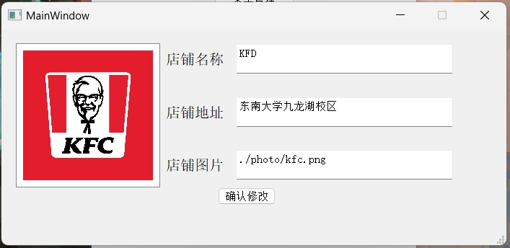

Menu(menu_tob.h/menu_tob.cpp)

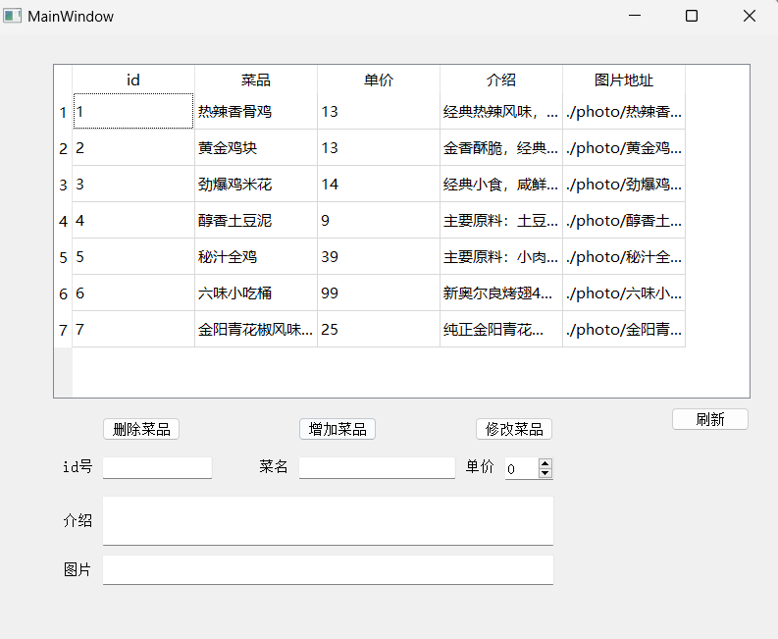

order_tob (order_tob.h/order_tob.cpp) oneOrder(oneorder.h/.cpp)

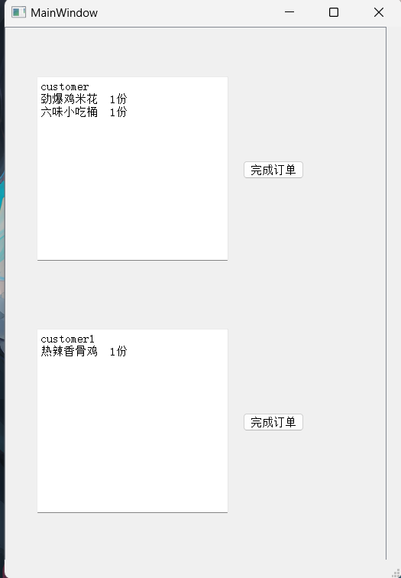 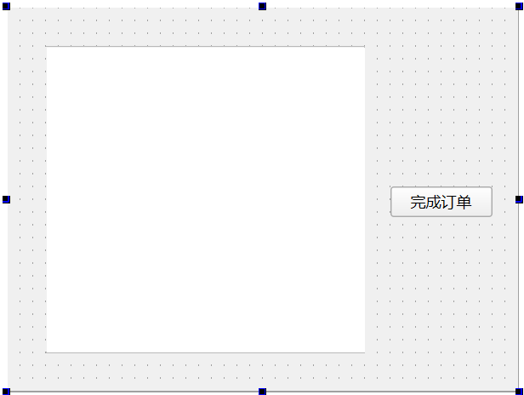

Income(income_tob.h/income_tob.cpp)

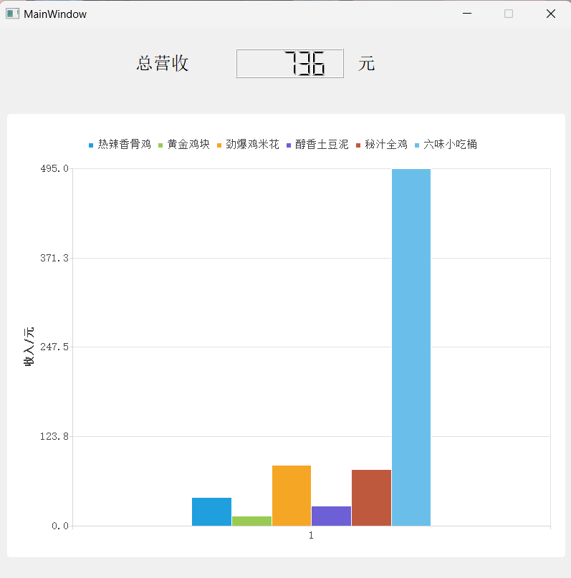

1. 测试报告

4.1测试范围

|  |  |  |
| --- | --- | --- |
| 功能模块 | 主要功能 | 描述 |
| 登录界面 | 登录 | 输入用户名、密码登录判断是否已注册并且密码输入正确，并对用户弹出提示 |
| 判断该用户名是商家还是顾客 |
| 密码仅可输入数字 |
| 密码可调整是否可见 |
| 注册 | 跳转到注册页面 |
| 进入 | 可根据用户名类型进入商家或顾客主页面 |
| 注册页面 | 注册 | 输入用户名、密码、确认密码并判断是否已注册并且密码和确认密码输入一致，并对用户弹出提示 |
| 选择为商家账号还是顾客账号，选择为商家账号时跳出输入店铺名的文本框 |
| 密码仅可输入数字 |
| 密码可调整是否可见 |
| 返回 | 可返回登录界面 |
| 顾客主页面（选择店铺页面） | 展示店铺 | 动态展示商家账号所拥有的店铺 |
| 显示店铺名、人均价格、评分、地址 |
| 子模块竖直排布，超出范围可自动添加滚动条 |
| 进入 | 可点击店铺进入店铺 |
| 返回 | 可退出登录返回登录界面 |
| 顾客选餐页面 | 展示菜品 | 动态展示商家添加的菜单，每个菜品为一个子模块，显示菜品名称、单价、简要介绍 |
| 子模块竖直排布，超出范围可自动添加滚动条 |
| 选择菜品 | 菜品数量提供一个QSpinBox进行设置，仅为整数 |
| 选好的菜品的总价实时显示在控件上，即上面QSpinBox内的数量发生改变时便会发出信号来让计算总价 |
| 进入 | 选择好菜品后可选择进入付款界面 |
| 返回 | 可返回店铺选择界面 |
| 付款界面 | 展示 | 展示已选择的菜品来生成账单 |
| 账单包括菜品名、数量、单个菜品总价、全部菜品总价和随机生成的配送费 |
| 展示付款码（伪） |
| 进入 | 点击确认付款认定为付款完成，订单数据同步进数据库。 |
| 然后程序会返回到店铺选择页面，可重新再次进行选餐 |
| 同一顾客在同一店铺重复点单，订单会累加计入 |
| 返回 | 若不想付款可返回选餐页面，订单不会计入数据库 |
| 商家主页面 | 进入 | 可进入个人中心、菜单管理、订单管理、营收查看页面 |
| 显示 | 可显示当前店铺店铺名于界面上方，表明当前所管理的店铺 |
| 返回 | 可退出登录返回登录页面 |
| 个人中心页面 | 查看 | 可查看当前店铺名、地址、图片（未设置图片会有默认图片） |
|  | 修改 | 可修改当前店铺名、地址、图片 |
| 返回 | 可手动返回商家主页面 |
| 修改完个人数据后页面需要更新，因此会自动返回登录界面，需要重新登录 |
| 菜单管理页面 | 查看 | 通过表格查看当前店铺的菜单数据 |
| 修改 | 可实现对菜单的增删改，并实时更新到表格中 |
| 返回 | 可手动返回商家主页面 |
| 订单管理界面 | 查看 | 可动态显示顾客的订单，按顾客用户名分为各个子模块 |
| 进入 | 可完成订单，数据将进入店铺的总售出，用于计算店铺营收 |
| 返回 | 可返回商家主页面 |
| 营收查看界面 | 查看 | 借助商家的总售出，计算总营收并展示 |
| 利用柱状图将各个菜品的营收展示，便于商家分析市场喜好 |
| 返回 | 可返回商家主页面 |

3.2测试名单

|  |  |  |  |
| --- | --- | --- | --- |
| 测试人：唐梓烨 | 学号：58122310 | 所属单位：东南大学 | 测试时间：2023.9.15 |

3.3测试结果

未发现严重bug（能跑就行？）

数据库在页面多开时会出现数据冲突

数据错误极少出现